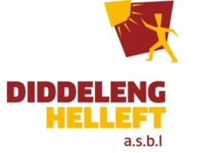  Boîte postale 73  L-3401 Dudelange |  | Numéro  (réservé à DH)  Demande 2017  Fiche à renvoyer par courriel à diddelenghelleft@dudelange.lu avant le 15 février 2017
Domaine d’activité:
Pays bénéficiaire:
Association/ONG luxembourgeoise:
Personne de contact de l’ONG au Luxembourg:
Adresse postale au Luxembourg:
Tél. et adresse électronique
N° compte IBAN Luxembourg:
Titre du projet:
Nom de l’association partenaire:

Description du Projet (résumé-max. 200 mots)

Date de début du projet
Durée du projet
Soutien DH en 2016  (cocher case correspondante) | NON  OUI
Coût total du projet
Coût total Année 2017
Apport de l’Association/ONG en 2017
Apport MAE en 2017 (pour les projets d’ONG agréées)*
Apport part. local en 2017

* joindre accord du MAE si projet en 1e année

Annexes à joindre:

- Description détaillé du projet
- Tableau financier du projet
- Cadre logique du projet

Informations importantes:

- Pour nous permettre de présenter votre projet dans la brochure annuelle de Diddeleng Hëlleft, nous vous prions de nous transmettre le descriptif du projet sous format WORD et de joindre deux photos récentes du projet.

- Pour éviter des inconvénients récurrents ces dernières années, nous vous demandons de prendre soin d’indiquer
  - une adresse courrier correcte et active,
  - ainsi qu’un numéro de compte exact.

Diddeleng Hëlleft ne pourra pas être tenu responsable des retours de courriers, voire de la non-transmission d’informations ayant trait à l’appel à projets 2017.

